Тетяна Стус (Щербаченко)
СМУГАСТИК
Оповідання
Якось бавився в ніжній зеленій траві хтось маленький, м’якенький і смугастий. Малюк народився зовсім нещодавно і ще не тямив, хто він такий.
Та й з’ясувати це було доволі важко. Вранці лагідна матуся казала: «Сонечко моє, час прокидатися!» Якщо маля надто забруднювалося, мама журила: «Ну й свинка ж ти моя…» А якщо він був чистенький та охайний, називала його квіточкою.
Коли Смугастик сердито супився, якщо мама зарано кликала його з прогулянки додому, вона усміхалася: «Не дивись на мене вовчиком!» Коли, засинаючи, синочок муркотів до мами, то ставав «маминим кошенятком».

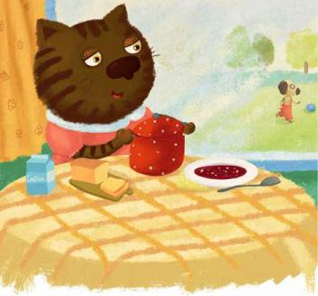
Ну як тут не заплутатися?
Смугастикові дуже подобалося бавитися з тими, хто схожий на нього. Вони теж мали ніжки, лапки, вусики, хвостики, носики, вушка, животики... Кожен із них розмовляв по-своєму. І хоч це не заважало їм розуміти одне одного, але пояснити малюкові, хто він такий, ніхто не міг.
Із часом Смугастик став помічати, що всі малюки чимось відрізняються. В одних, наприклад, нема кри́лець, в інших — довгих тоненьких вусиків, у когось бракує хвостика, плавничків чи дзьобика.
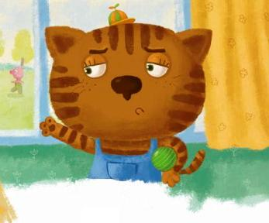
І в нього, у Смугастика, теж не було кри́лець. Значить, він все-таки не джміль і не оса.
Не було копитець. Так що він точно не зебра.
Не було аж восьми лапок, як у смугастого павучка…
А ти вже знаєш, хто він — Смугастик?

